Perancangan Jalur Perpipaan Fire Fighting Water Spray System Dan Hydrant Untuk Equipment Condensate Tank Kapasitas 10.000 Barrel

Ahmad Devandra Arya Wirayuda¹*, Heroe Poernomo ², Rahmat Basya Shahrys Tsany ³
Program Studi D4 Teknik Perpipaan, Jurusan Teknik Permesinan Kapal, Politeknik Perkapalan Negeri Surabaya, Surabaya, Indonesia^{1,3}
Program Studi D4 Teknik Permesinan Kapal, Jurusan Teknik Permesinan Kapal, Politeknik Perkapalan Negeri Surabaya, Indonesia²
Email: ahmaddevandra@student.ppns.ac.id.^{1*};poernomo_heroe@ppns.ac.id.^{2*}; rahmatbasya@ppns.ac.id^{3*};

Abstract - An Offshore Receiving Facility (ORF) in Gresik, East Java, processes natural gas production and contains two condensate storage tanks, each 10,000 barrels capacity, 15.2 m diameter, and 10.2 m height. Condensate is a highly flammable liquid, thus a reliable cooling system is required to prevent heat buildup and ignition. This study designs a fire fighting system consisting of a water spray and hydrant system for tank surface cooling. The design process includes piping layout planning, pipe sizing, and head loss analysis using Darcy-Weisbach and Bernoulli equations. A 3D model was developed with AutoCAD Plant 3D, while hydraulic simulations were conducted using Pipe Flow Expert. Results showed a total head of 154.3169 m, compared to manual calculation of 152.47631 m, with a difference of 1.193%. The system consists of 4 hydrant pillars and 76 spray nozzles. Required pump power is 480.394 kW, and a Godwin Dri-Prime HL260M centrifugal pump was selected (207 m head, 1800 rpm, 88% efficiency, 540 kW/728 hp). The design refers to NFPA 14, NFPA 15, and API 2001 standards. Estimated material and equipment cost is IDR 925.783.945,00.

Keywords: Fire fighting, Hydrant, Water spray Nozzle, Condensate Tank

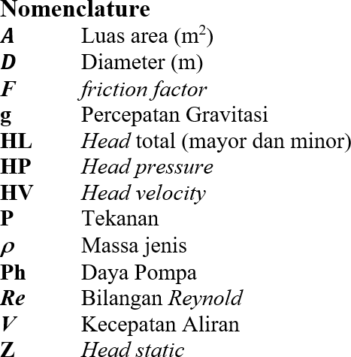

PENDAHULUAN
Indonesia adalah salah satu eksportir gas alam cair LNG (Liquefied Natural Gas) terbesar di dunia, terutama ke pasar Asia seperti Jepang, Korea Selatan, dan China. Namun, bagian eksporLNG ini mulai berkurang seiring dengan peningkatan kebutuhan gas domestik. Sebelum dapat dijual, gas hasil produksi perlu menjalani proses pemurnian tambahan, untuk memisahkan fraksi cair dan gas. Cairan akan ditampung di tangki yang tidak bertekanan dan akan diolah kembali agar tidak mencemari lingkunngan. Salah satu produk sisa yang dihasilkan dari proses penyaringan gas bumi adalah kondensat, sebuah senyawa hidrokarbon cair dengan karakteristik yang mudah terbakar. Tangki penyimpanan
kondensat yang berkapasitas besar memerlukan dua unit tangki penyimpanan dengan kapasitas masing-masing 10.000 barrel, diameter 15,2 meter, dan tinggi 10,2 meter. Tangki ini menyimpan cairan hidrokarbon hasil kondensasi gas bumi yang mudah terbakar, sehingga memerlukan sistem pendingin yang andal untuk menjaga suhu permukaan tangki agar tidak mencapai titik nyala Dengan menggunakan standart NFPA 15 sebagai standart pemasangan nozzle spray dan NFPA 14 untuk pemasangan hydrant.

METODOLOGI
Peneleitian ini berupa desain perancangan fire figting water spray system & hydrant sebagai antisipasi perlindungan kebakaran pada condensate tank. Perancangan ini mengacu pada standart API 2001, NFPA 14, 15, 20 yang melputi penentuan titik nozzle, hydrant pilar, penentuan diameter pipa, pembuatan 3d, isometric drawing dan estimasi biaya material yang diperlukan untuk kalkulasi cost fire figting system. Pada perancangan ini juga dilakukan routing study dan permodelan 3D serta produk isometric. Pada permodelan ini dilakukan dengan aplikasi AutoCAD untuk estimasi jarak & study routing, pipe flow expert untuk kalkulasi pada hydrolik system, dan AutoCAD 3D Plan untuk permodelan 3D dan isometric drawing.

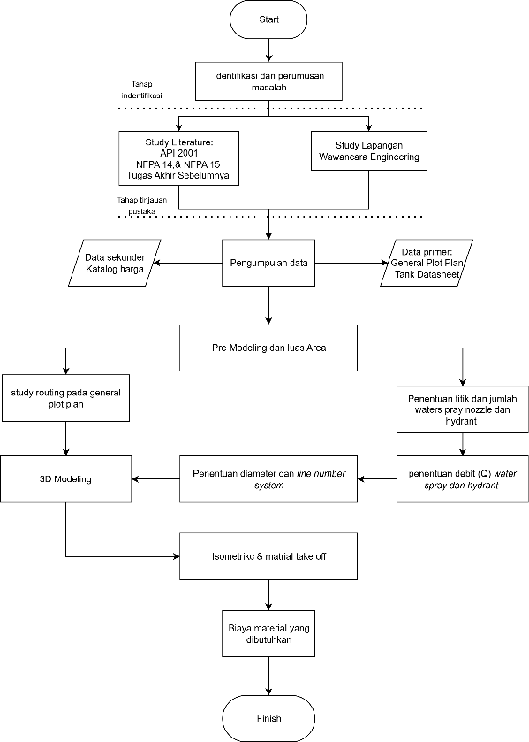
Gambar 1, Diagram Alir Penelitian

Tahap Identifikasi Awal
Tahapan awal dalam penelitian ini dimulai dengan identifikasi permasalahan. Pada tahap ini, peneliti mengamati kondisi di lapangan serta melakukan penelaahan secara kritis untuk mengidentifikasi permasalahan yang ada. Hasil dari proses observasi dan pengamatan langsung tersebut kemudian menjadi dasar dalam merumuskan ide penelitian yang akan dikaji lebih lanjut.

Tahap Pengumpulan Data

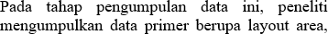
General Arrangement tangki, serta data sekunder dari hasil wawancara lapangan.

Tahap Pengolahan Data
Tahap pengolahan data adalah tahap dimana semua data yang diperoleh dan dikumpulkan akan diolah sesuai dengan ketentuan peneliti. Pada
- menentukan titik peletakan nozzle waterspray & hydrant Pillar pada area condensate tank berdasarkan dengan standar.
- menentukan diameter pipa untuk water spray & hydrant yang digunakan dalam sistem.
- membuat desain 3D fire fighting system pada area condensate tank & isometric drawing pada area condensate tank
- menentukan estimasi biaya material pipa, fitting, dan equipment yang dibutuhkan dapam perancangan fire fighting system.

HASIL DAN PEMBAHASAN

Klasifikasi Bahan yang Dilindungi
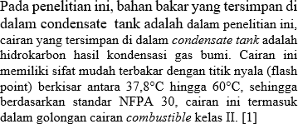

  - Pendingin Tangki dan Hydrant
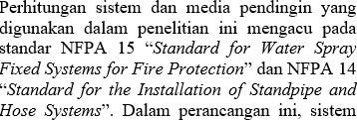
yang digunakan bertujuan untuk mendinginkan tangki penyimpanan agar tetap berada pada suhu aman serta menyediakan sistem hidran untuk penanganan kebakaran secara langsung. Berdasarkan karakteristik bahaya dan area yang dilindungi, digunakan sistem pendingin berupa water spray sesuai NFPA 15, dan sistem hidran sesuai NFPA 14. Sistem ini dirancang untuk memberikan proteksi menyeluruh terhadap risiko panas berlebih maupun penyebaran api di sekitar instalasi.

Perhitungan Luas Area yang Dilindungi

    - Luas area atap total
181,506 m² × 2 tangki = 363,004 m²
    - Luas area shell total
477,522 m² × 2 tangki = 955,044 m²

  - Penentuan Diameter Pipa yang Digunakan perhitungan diameter pada suatu system dapat ditentukan apabila debit dan kecepatan system diketahui. Berdasarkan rancangan pedoman perencanaan jaringan irigasi pipa dari kementrian pekerjaan umum kecepatan maksimum untuk pipa baja adalah 6 m/s untuk fluida air, Kecepatan maksimum pada penelitian ini dibatasi menjadi 2,5 - 4,5 m/s. berikut contoh perhitungan diameter pipa pada area suction pump, perhitungan diameter pipa pada line number lain terdapat pada lampiran dan hasil
perhitungan diameter pipa dengan rumus berikut

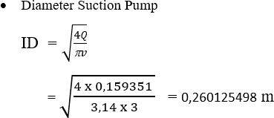
Tabel 1 penentuan diameter pipa berdasarkan ASTM A106

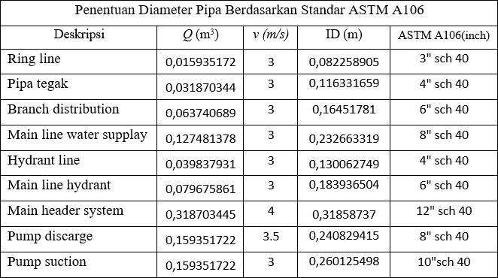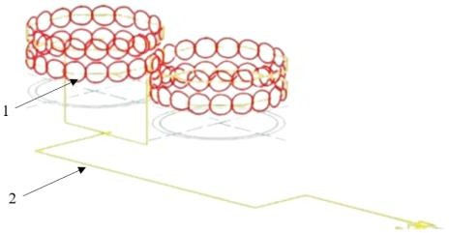

Routing, 3D Desain
Proses routing, 3D design mengacu pada pipe drafting & design [5]. Berikut merupakan contoh hasil penempatan hydrant dan water spray
,routing, 3D design dan isometri untuk perancangan firefighting system yang dapat diamati pada gambar 2, 3, 4, 5
- Penempatan hydrant dan water spray
  - Hydrant :
Penempatan Hydrant Pillar sudah diatur pada (NFPA 14, 2016) minimum flow rate perHydrant pillar adalah 250 gpm (946 L/). Sistem hydrant ini menggunakan 2 outlet berdiameter 2½ inci dengan Panjang maksimal 45,7 m sesuai dengan NFPA 14 [4] , Berikut merupakan penetuan banyaknya hydrant dan gambar, peletakan hydrant pillar, radius cover hydrant ditunjukkan oleh lingkaran putih.

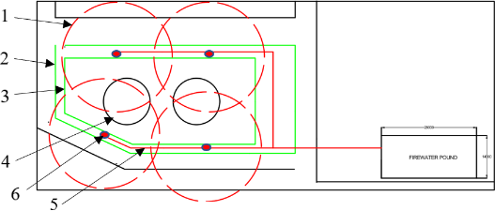
Gambar 2, penempatan hydrant Gambar 2 menunjukkan tata letak sistem proteksi kebakaran di sekitar tangki kondensat
(4) (lingkaran hitam). Garis merah merupakan jalur pipa hydrant (5) sementara Lingkaran merah menunjukkan jangkauan selang dari hydrant pillar (1) dengan peletakan hydrant pillar ditunjukkan pada titik merah (6) dengan jarak hose 30 m. Area hijau di tengah (3) merupakan bundwall, Area hijau bagian luar menunjukkan batas antara area tanki condensat dan zona lintasan personel maintenance (2) yang digunakan untuk akses inspeksi dan perawatan.
  - Water spray
Penempatan water spray nozzle sudah diatur dalam standar NFPA 15 dimana jarak horizontal antara nozzle setidaknya 10 ft (3 m). Pada salah satu sub-bab condensate tank termasuk kedalam kelompok yang dimaksudkan terdapat rekomendasi jarak secara vertical antar spray nozzle yaitu 12 ft (3,7 m)(NFPA 15, 2012)[2]. Berikut adalah peletakan water spray sesuai dengan NFPA 15 [2]
Gambar 3, Peletakan water spray
- Gambar 4.4 menunjukkan sistem waterspray untuk proteksi tangki, di mana garis berwarna kuning merepresentasikan jalur pipa distribusi waterspray (2). Lingkaran merah (1) menggambarkan jangkauan cakupan masing-masing nozzle. Berdasarkan NFPA 15, jarak maksimum antar nozzle adalah 3 meter untuk memastikan cakupan semprot yang menyeluruh. Dalam desain ini, digunakan jarak antar nozzle sebesar 2,7 meter guna menghindari terjadinya area yang tidak tercakup (blind spot), serta memastikan distribusi air merata di seluruh permukaan tangki.
- Routing pipa
Berdasarkan gambar 2, jalur perpipaan dimulai dari area pompa yang terhubung langsung dengan water pond lalu dari pompa dialirkan ke dia tangki untuk disemprotkan melalui nozzle yang ada di ring, masing masing tanki memiliki 2 ring.
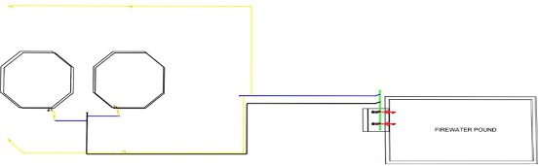
Gambar 4, study routing pada general plot plan
- 3D Modelling
Pembuatan 3D modelling dilakukan untuk mrnggambarkan secara visual system fire figting water spray dan hydrant mulai dari penentuan titik water spray dan hydrant, jalur perpipaan, hingga pompa, sehingga mempermudah proses fabrikasi, instalasi, mempermudah pembuatan isometric dan bill of material.
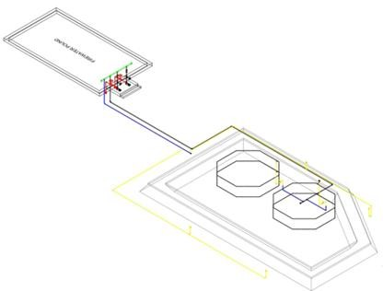
Gambar 5, 3D modelling
- Isometri
Gambar isometri dibuat berdasarkan model 3D unntuk menampilkan detail jalur perpipaan

secara akurat dalam tampilan 3 dimensi yang terproyeksi mencakup Panjang pipa, nominal size, jenis sambungan, fitting dan arah aliran. Berikut merupakan salah satu contoh isometri yang diambil dari header pada system fire figting ini.
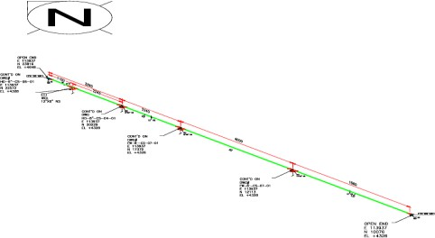
Gambar 5, Isometri header fire figting

3.8 Estimasi Biaya Material
Setelah diketahui kebutuhan material melalui Material Take Off, dapat dilakukan estimasi biaya material berdasarkan referensi harga dari vendor. Rincian biaya ditampilkan pada tabel berikut:
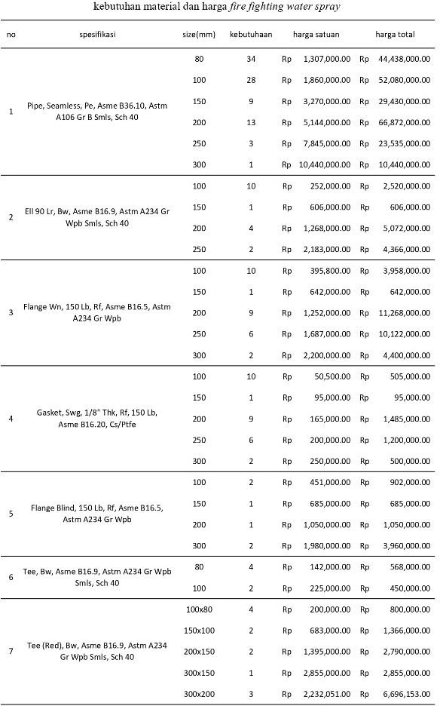

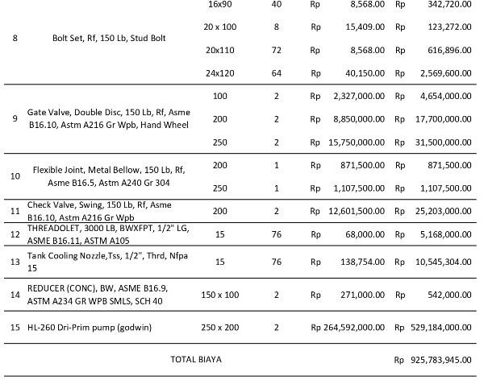

KESIMPULAN
- Penentuan peletakan titik nozzle water spray mengacu pada standar NFPA 15 dan API 2001, sedangkan penentuan titik hydrant pillar mengacu pada standar NFPA 14, dan NFPA
13. Acuan tersebut kemudian diaktualisasikan pada sebuah desain sistem proteksi tanki condensate dengan hasil 4 hydrant pillar dan 76 nozzle .
- Penentuan diameter water spray system dan hydrant dilakukan tiap line number sistem dan berdasarkan nilai debit yang mengalir pada sistem serta batas kecepatan yang diizinkan. Nilai debit mengacu pada Standar NFPA 14, 15, dan API 2001 sedangkan batas kecepatan aliran dalam pipa steel mengacu pada rancangan pedoman perencanaan jaringan irigasi pipa dari kementrian pekerjaan umum. Hasil kalkulasi diameter kemudian divalidasi ulang menggunakan standar ASTM A106, sehingga dapat dihasilkan nilai diameter pipa yang digunakan dalam sistem antara lain : 3” Sch 40, 4” Sch 40, 6” Sch 40, 8” Sch 40. 10”
Sch 40 dan 12” Sch 40.
- Perancangan jalur perpipaan fire fighting hydrant dan water spray system di desain menggunakan software AutoCAD 3D Plan. Desain diawali dengan melakukan Pre-modelling condensate tank, melakukan routing study, merealiasikan 3D piping dan Pembuatan Isometric. Dimana untuk desain sistem perpipaan dapat dilihat pada Lampiran A, B, C dan D.
- Estimasi biaya material dan equipment yang dibutuhkan pada perancangan fire fighting system ini sebesar Rp 925.783.945,00 dengan sumber harga didapatkan dari katalog.

PUSTAKA

- Haryanata Aminurrahman (2024), Perancangan Fire Fighting Water Spray System & Hydrant Untuk Furniture Spherical Tank area Pada Feed Plant Polypropylene

- NFPA 15. (2012). NFPA 15 : standar for
water spray fixed systems for fire protection.

- NFPA 30. (2012). NFPA 30 : Flammable
and Combustible Liquids Code

- NFPA 14 : Standar for the installation of standpipe and hose systems.

- Parisher, R. A. (2002). Pipe Drafting And Design (Second Edition). Butterworth-Heinemann.

- Liu, H. (2003). Pipeline Engineering (1st ed., Vol. 1). CRC Press LLC.

